三星國小101學年度性侵防治宣導照片
學校名稱：三星國小
活動名稱：三星國小101學年度性侵防治宣導照片
辦理日期：102.03.12
舉辦地點：三星國小體育館
參加對象：三星國小全體學生
活動簡述說明：透過宣導讓學生認識性侵害與學習自我保護
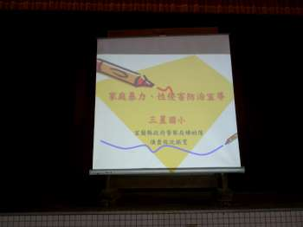  說明：婦幼隊性侵害防治宣導 | 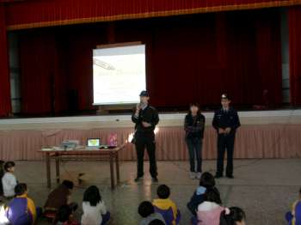  說明：介紹婦幼隊來賓
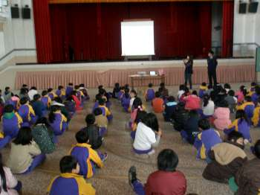說明：提升對性侵害的認識 | 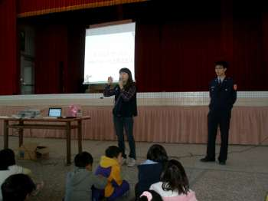  說明：學生參與情形

